Plan cadastral rayon de 50m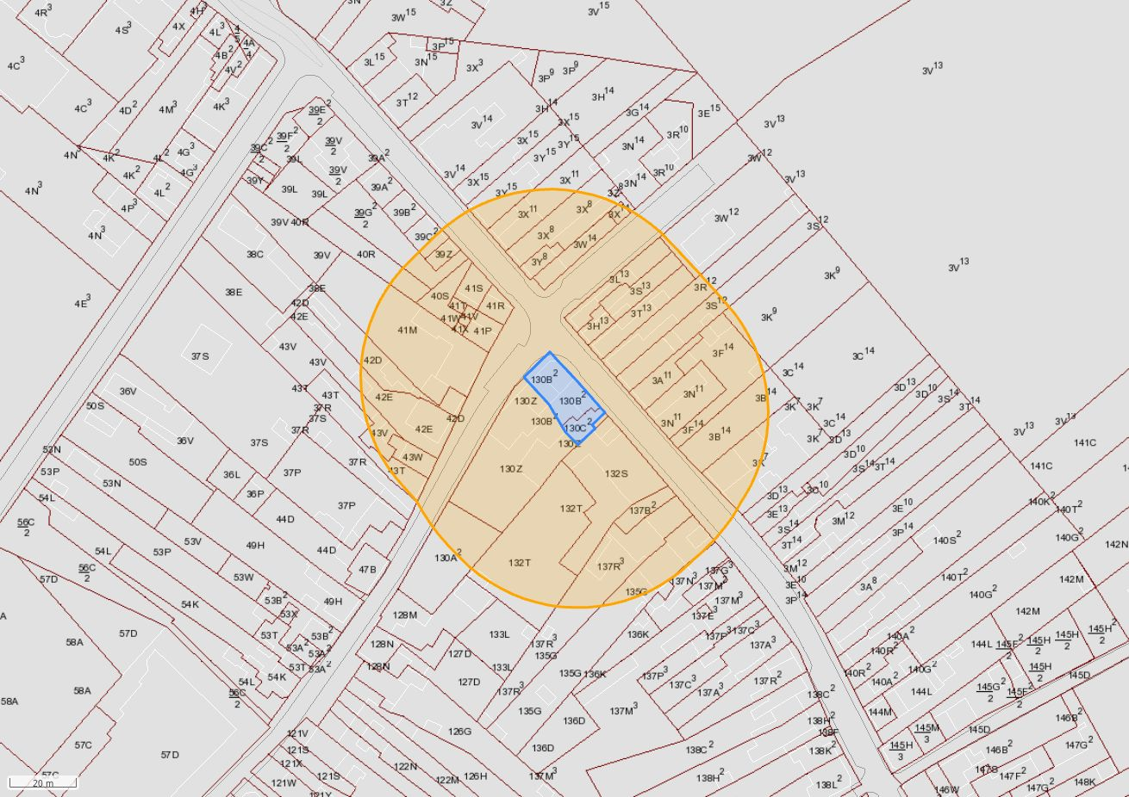
Crédits: AGDP - IGN - SPW

Plan de situation rayon de 200m
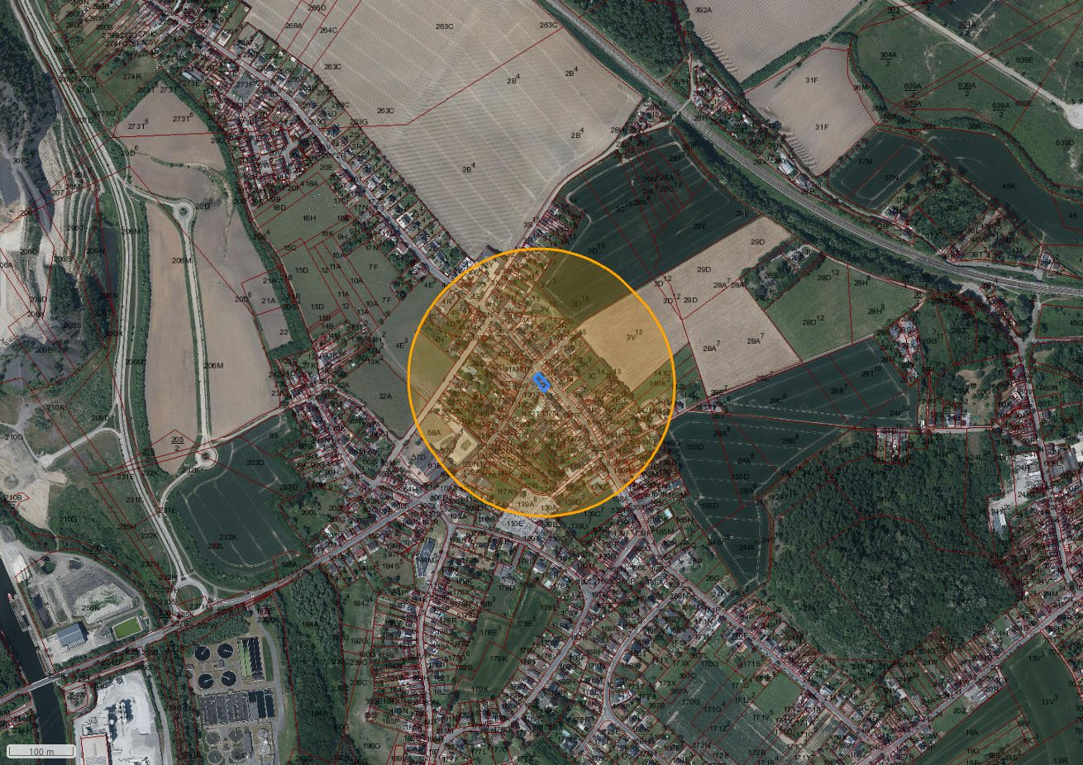
Crédits: SPW

Plan de situation rayon de 500m
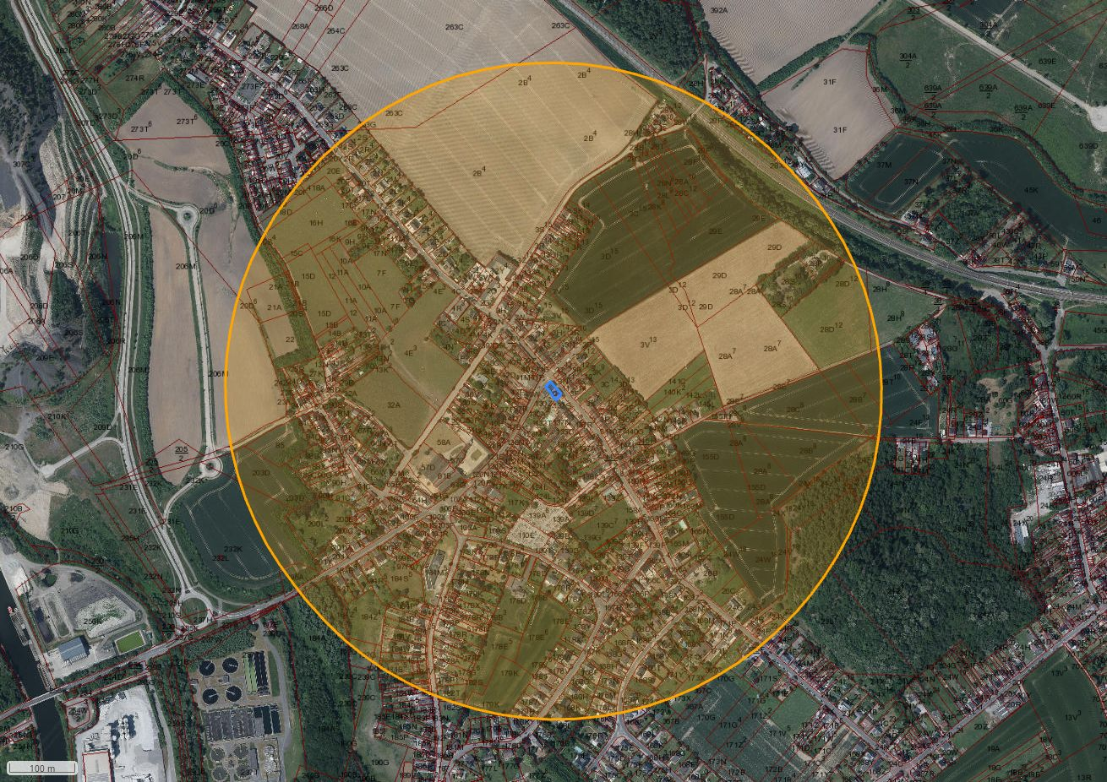
Crédits: SPW

Plan de secteur
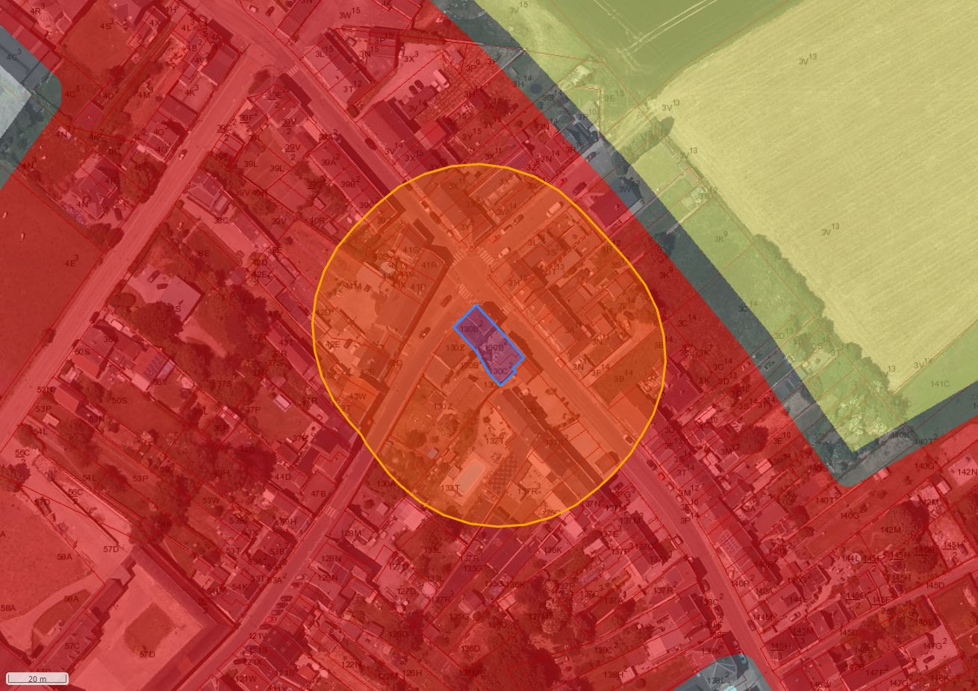
Crédits: SPW

Carte d'affectation des sols
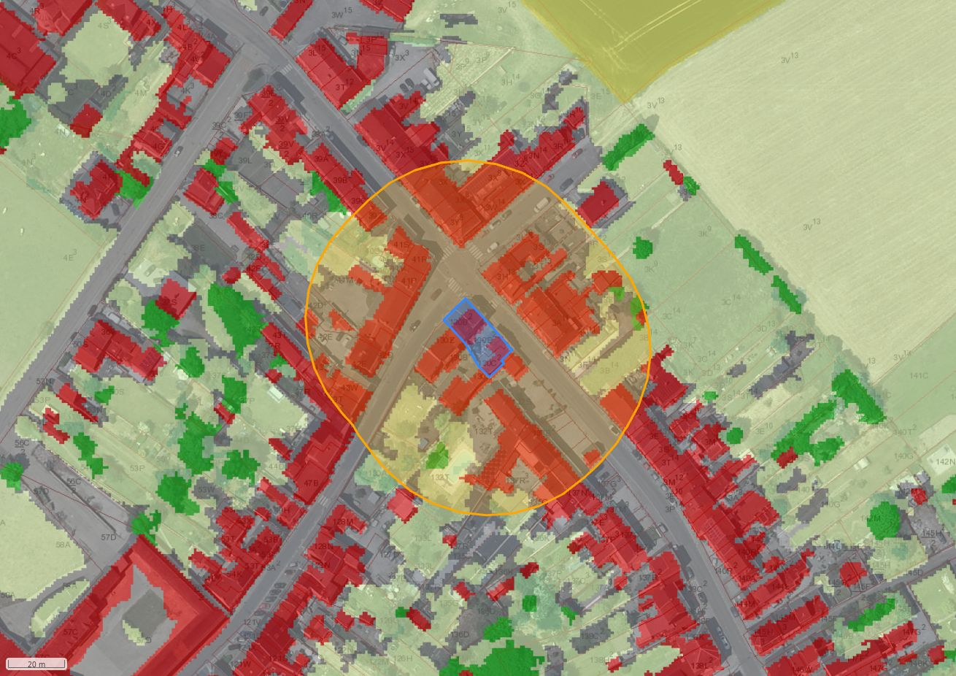
Crédits: SPW - UCLouvain - ULB - ISSeP

Guide régional d'urbanisme
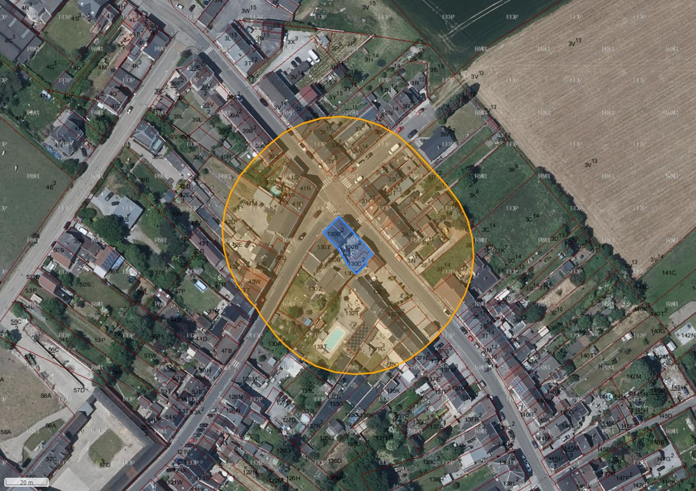
Crédits: SPW

DRIGM - puits de mines et atlas du Karst wallon
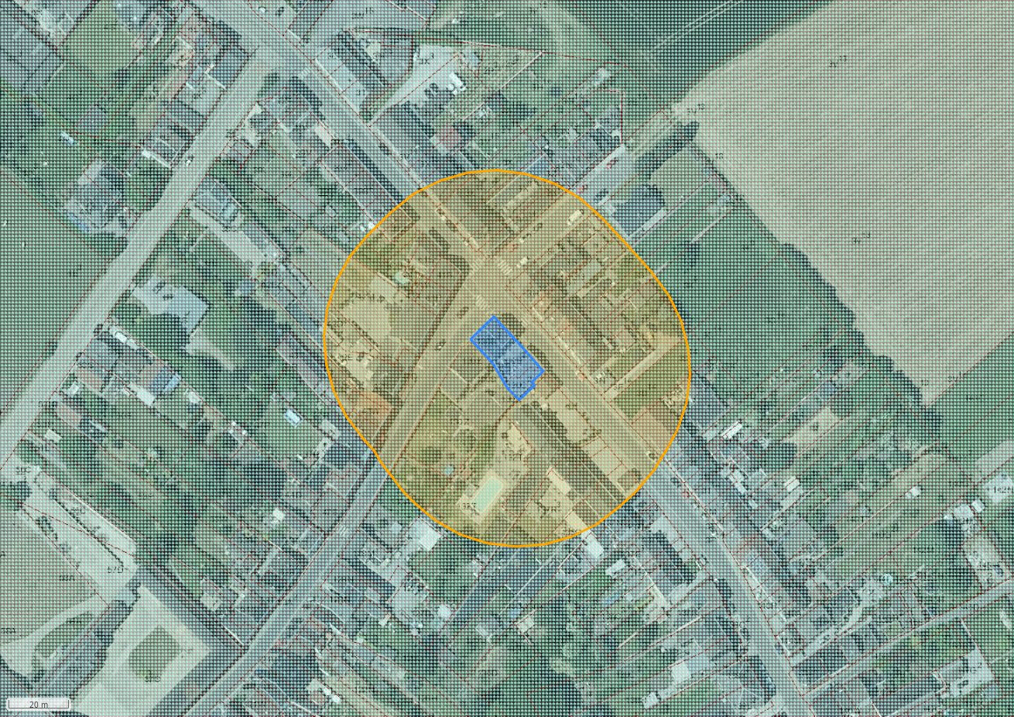
Crédits: SPW - CWEPSS

Plan d'Assainissement
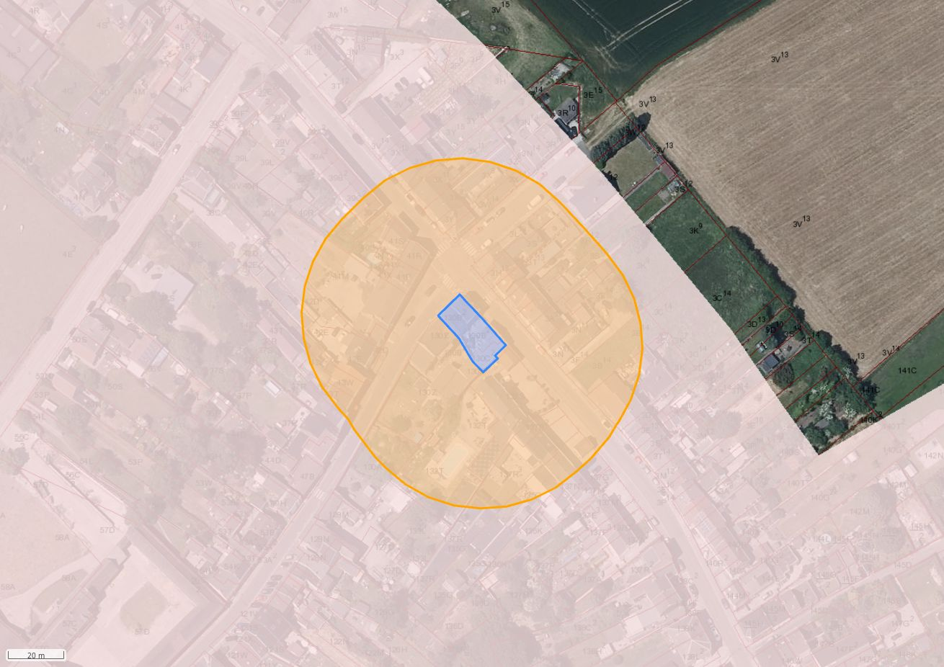
Crédits: SPW - SPGE

Carte archéologique
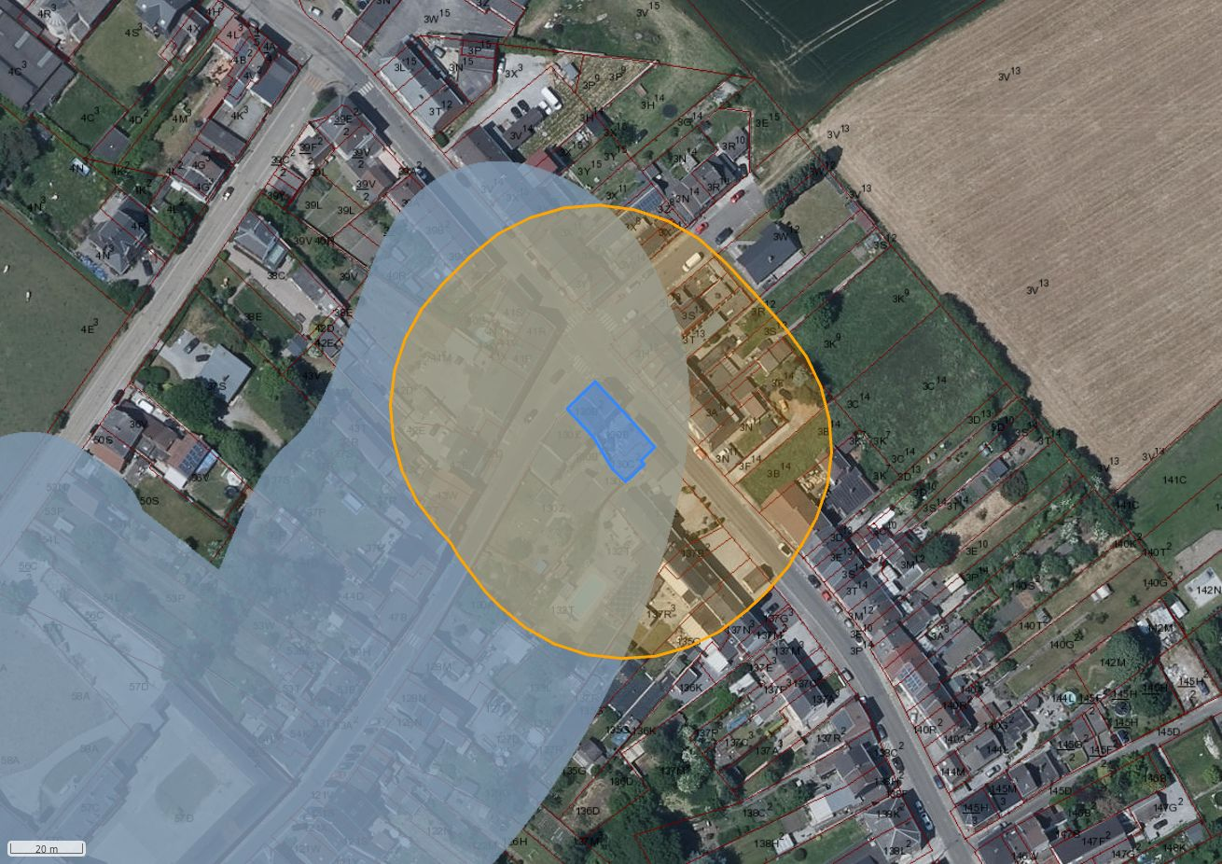
Crédits: SPW

Nature du sol
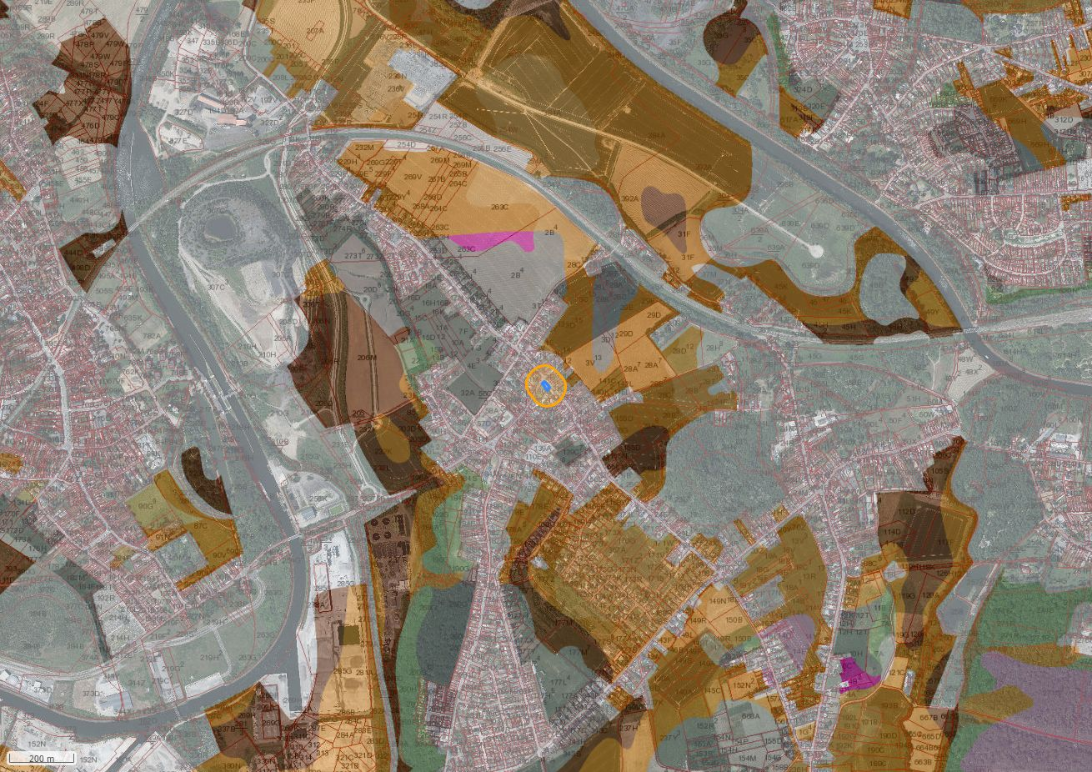
Crédits: SPW - ULG - GBXABT - IRSIA

Nappes phréatiques, points de captage
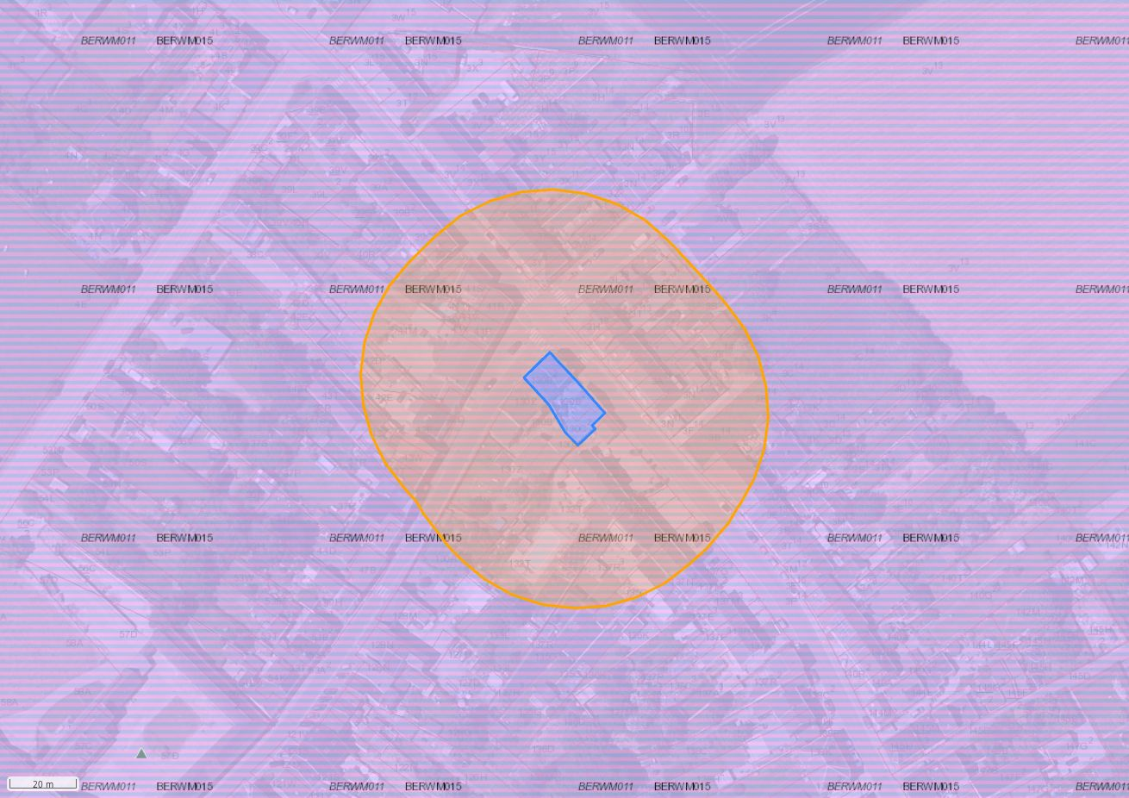
Crédits: SPW

